# /Meilenstein 1

|  |  |  |  |
| --- | --- | --- | --- |
| **Aufgabe** | **geschätzter Zeitaufwand** | **tatsächlicher Zeitaufwand** | **Grund für die Abweichung** |
| 1 | 1 Minute | 1 Minute | Es wird mehr  Zeit als erwartet für das Nachschlagen von Lösungen für die  Aufgaben benötigt |
| 2 | 5 Minuten | 5 Minuten |
| 3 | 30 Minuten | 30 Minuten |
| 4 | 20 Minuten | 35 Minuten |
| 5 | 30 Minuten | 40 Minuten |
| 6 | 20 Minuten | 20 Minuten |
| 7 | 10 Minuten | 10 Minuten |
| 8 | 30 Minuten | 1 Stunde |
| 9 | 1 Stunde | 1 Stunde |
|  |  |  |
| 10 | 1 Stunde | 2 Stunden |  |

**Aufgabe 6:**

HTTP-Header in Aufgabe 6(a):

* content type : MiMe typ ist html;
* connection: client möchten dauerhatft connection;
* cache control : werde nicht gespeichert da zwischen client und server
* Date: wann fragt client an diese webseite
* content length: wie gross diese datei

HTTP-Header in Aufgabe 6(b) (Anforderungsheader):

* accept: welche Inhaltstypen der Client akzeptiert werden
* accept-encoding: die Inhalte-Codierung, die in der Antwort akzeptiert
* accept-language: die Sprache, die der Client akzeptiert
* Cache-control: max-age=0 : kein Dokument enthalten, weshalb keine Cache gespeichert wird
* Connection: keep-alive : die Verbindung soll nach der Antwort nicht abgebaut werde
* Content-length: die Grosse von Inhalte
* Content-type: die Inhaltstypen
* Cookie: enthält ein Name, der Informationen für diese URL gespeichert

HTTP-Header in Aufgabe 6(b) (Antwortheader):

* Content-length: die Grosse von Inhalte
* Content-type: die Inhaltstypen
* Date: Datum und Uhrzeit der Anfrage oder Antwort
* Server

**Aufgabe 9:**

Verwendete CSS-Eigenschaften in:

* **grid**
* **font-family** – um die Schriftarten zu ändern
* **border** – um einen Rahmen um das Element zu erstellen
* **margin-left, right, bottom, top** – Breite zwischen den Rändern der Webseite und die Elemente bestimmen
* **padding-left. right, bottom, top** – der Leerraum zwischen dem Text eines Element und dem Rand des Elements
* **float: left; -** Element steht links und wird rechts davon von nachfolgenden Elementen umflossen
* **display: inline;** - um die Elemente in einer Zeile zu zeigen
* **text-align: center;** - die Texte zentriert formatieren

# Meilenstein 2

|  |  |  |  |
| --- | --- | --- | --- |
| **Aufgabe** | **geschätzter Zeitaufwand** | **tatsächlicher Zeitaufwand** | **Kommentar** |
| 1 | 5 Minuten | 5 Minuten | die Erstellung der ersten php war einfach |
| 2 | 30 Minuten | 30 Minuten | die Beantwortung des Quiz dauert 30 Minuten |
| 3 | 2 Stunden | 5 Stunden | es waren viele Teilaufgaben zu erledigen, und jede Aufgabe erfordert Zeit und Mühe, wobei die Übersetzung am meisten Zeit gekostet hat |
| 4 | 5 Minuten | 5 Minuten | Copy&Paste |
| 5 | 30 Minuten | 30 Minuten | War nicht so schwer, da die meisten wurden schon in der Vorlesung gezeigt |
| 6 | 1 Stunde | 1 Stunde | Auch nicht so schwer |
| 7 | 30 Minuten | 30 Minuten | die Aufgaben sind ähnlich wie die Übungen |
| 8 | 1 Stunde | 2 Stunden | Bei dieser Aufgabe muss man viel nachdenken und auch googlen |

**Aufgabe 3:**

|  |  |  |  |  |  |  |  |
| --- | --- | --- | --- | --- | --- | --- | --- |
| **Fehlermeldungen** | **Fehlerbehebungen** | | | | | | |
| **Parse error**: syntax error, unexpected integer "17", expecting on line **13** | Der fehlende ‚ (Komma) nach dem Element ‚Fisch‘ wurde hinzugefügt. | | | | | | |
| **Parse error**: syntax error, unexpected token ";", expecting "]" on line **23** |  | **'allergens'** => [11, 13, | | |  | | |
|  | | ([ ist nicht nötig und wurde gelöscht) | |  |  |
| **Parse error**: syntax error, unexpected token "{" on line **41** |  | | | | | | |
|  | **if** |  | | | | |
| (!**empty**($_GET[***GET_PARAM_SEARCH_TEXT***]){ | | | | |  |
| (fehlende schließende Klammer für die if-Schleife) | | | | |
| **Parse error**: syntax error, unexpected variable "$ratings", expecting ":" on line **59** | calcMeanStars(**array** $ratings) : **float**  (das Wort "function" bei der Deklaration einer neuen Funktion fehlt) | | | | | | |

Quelltext analysieren:

* Mit diesem php können sich die Nutzer:innen über das Gericht informieren, z.B. wie es zubereitet wird und wie die anderen Leute es bewerten. Und mit der Suchfunktion können sie auch nach den Bewertungen mit Stichworten suchen.

Unbekannte Sprachelemente:

* **function** calcMeanStars(**array** $ratings) : **float** {……}

//: float gibt an, dass der Rückgabewert dieser Funktion vom Typ "float" ist

# Meilenstein 3

|  |  |  |  |
| --- | --- | --- | --- |
| **Aufgabe** | **geschätzter Zeitaufwand** | **tatsächlicher Zeitaufwand** | **Kommentar** |
| 1 | 5 Minuten | 5 Minuten | die Installation des DBMS MariaDB |
| 2 | 15 Minuten | 15 Minuten | War nicht so schwer, da die meisten wurden schon in der Vorlesung gezeigt |
| 3 | 15 Minuten | 15 Minuten | Auch nicht schwer |
| 4 | 10 Minuten | 10 Minuten | der Lösungsweg wurde in der Folie deutlich erklärt |
| 5 | 10 Minuten | 10 Minuten |
| 6 | 20 Minuten | 20 Minuten | Ähnliches wurde schonmal in der Vorlesung gezeigt |
| 7 | 10 Minuten | 30 Minuten |  |
| 8 | - | - | - |
| 9 | 20 Minuten | 30 Minuten |  |
| 10 | 10 Minuten | 10 Minuten | Peer Review |
| 11 | 30 Minuten | 1 Stunde | Das Entwerfen von ERD nach Chen war kompliziert und muss man viel nachdenken. |
|  | Gesamter Zeitaufwand: | 3 Stunden 30 Minuten |  |

**Aufgabe 2 (verwendete Abfragen):**

* um die Anzahl der Einträge in jeder Tabelle zu zählen

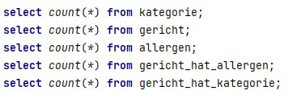

**Aufgabe 3:**

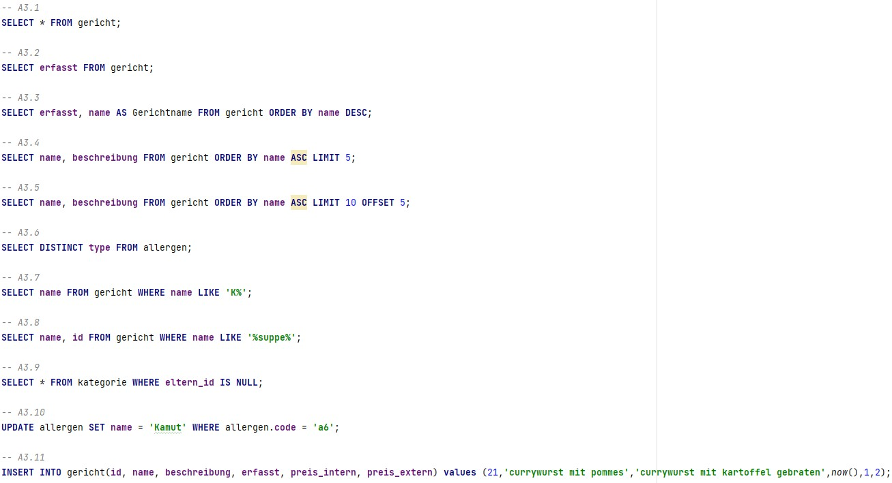

**Aufgabe 6:**

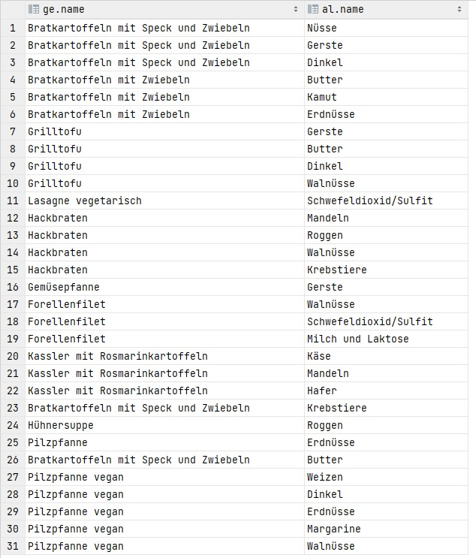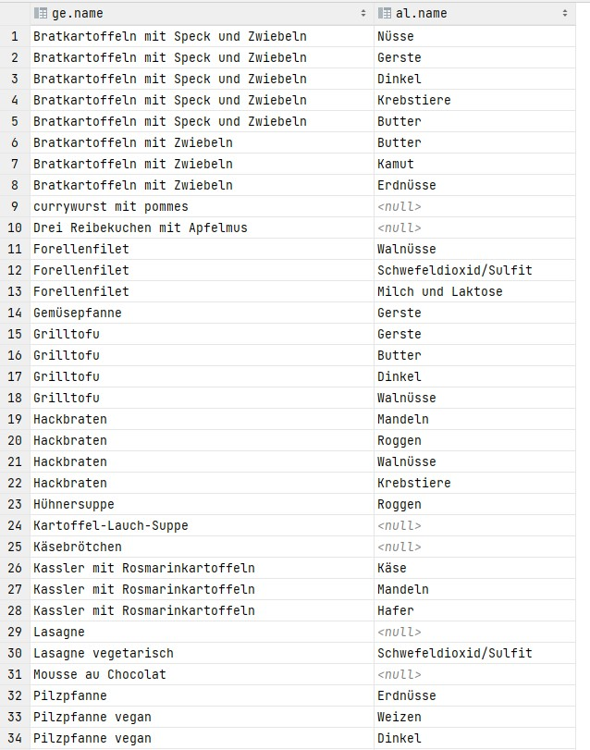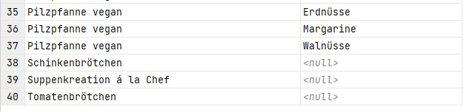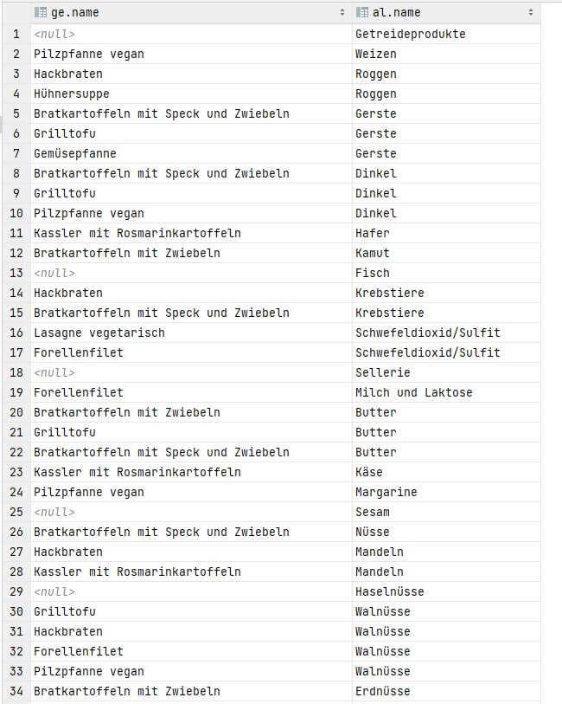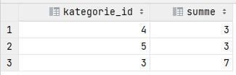

**Aufgabe 7 (verwendete Statements):**

* REFERENCES
* UNIQUE

**Aufgabe 11 (Problem beim Speichern ohne Einsatz von Datenbanken):**

* ineffiziente Suche. Jede Datei muss nacheinander durch die Anwendung geöffnet und durchsucht werden.
* Datenschutz und Datensicherheit sind nicht gewährleistet. Der Benutzer kann die Eingaben oder die Daten nicht vor anderen Benutzer verstecken.
* Inkonsistent. Die widersprüchliche Speicherung gleicher Informationen an unterschiedliche Orten.

**Aufgabe 11 (Relationenmodell):**

* Rückfragen ( Rückfragennummer, Erfassungszeitpunkt, Anfrage, Alter, Dringlichkeit)

* Thema (Rückfragenummer)
* Beschwerde (Rückfragenummer)
* Frage (Rückfragenummer)
* Wunsch (Rückfragenummer)

* Kontakten ( Kontaktid, E-Mail, Vorname, Nachname, Telefonnummer, Hausnummer, Straße

Postleitzahl, Ort )

* Anrede ( Kontaktid )
* Frau ( Kontaktid )
* Herr ( Kontaktid )

* Kunde ( Kontaktid , E-Mail, Vorname, Nachname, Telefonnummer, Hausnummer, Straße Postleitzahl,

Ort )

* Zulieferer ( Kontaktid, E-Mail, Vorname, Nachname, Telefonnummer, Hausnummer, Straße Postleitzahl, Ort )
* Lieferungszeitfenster ( Kontaktid )
* morgens ( Kontaktid )
* mittags ( Kontaktid )
* abends ( Kontaktid )

# Meilenstein 4

|  |  |  |
| --- | --- | --- |
| **Aufgabe** | **geschätzter Zeitaufwand** | **tatsächlicher Zeitaufwand** |
| 1 | 30 Minuten | 45 Minuten |
| 2 | 20 Minuten | 40 Minuten |
| 3 | - | - |
| 4 | 30 Minuten | 30 Minuten |
| 5 | 30 Minuten | 30 Minuten |
| 6 | 10 Minuten | 20 Minuten |
| 7 | 30 Minuten | 45 Minuten |
| 8 | 1 Stunde | ~ 2 Stunden |
|  | Gesamter Zeitaufwand: | 5 Stunden 30 Minuten |

**Aufgabe 1 (ERD + Relationenmodell):**

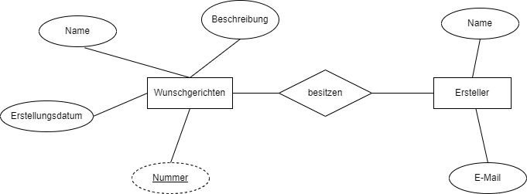

Wunschgerichten(Nummer, Name, Beschreibung, Erstellungsdatum)

Ersteller(Name, E-Mail)

**Aufgabe 2 (Security):**

|  |  |
| --- | --- |
| **Sicherheitsproblem** | **Gegenmaßnahmen** |
| 1. SQL Injections in Wunschgericht.php | -durch Eingabemaskierung um die potentielle schädliche Zeichen durch unschädliche Zeichen zu ersetzen |
| 1. Wunschgericht.php und Newsletteranmeldung.php sind anfällig für CSRF | -Verwendung von CSRF-Token, sodass ohne korrektes Token die Operationen nicht ausgeführt werden  - Das individuelle Token wird beim Aktualisieren der Webseite neu generiert |
| 1. Cross-Site Scripting (XSS) in Wunschgericht.php | -Wandle Sonderzeichen in HTML Format um und enkodiere doppelte/ einfache Anführungszeichen |

*-- A4.1***alter table** gericht_hat_kategorie **add constraint** einzigartig **unique** (**gericht_id**,**kategorie_id**);  
  
*-- A4.2***alter table** gericht **add index** index_gericht (**name**);  
  
*-- A4.3***alter table** gericht_hat_kategorie **drop constraint** gericht_hat_kategorie_ibfk_1;  
**alter table** gericht_hat_allergen **drop constraint** gericht_hat_allergen_ibfk_2;  
  
**alter table** gericht_hat_kategorie **add constraint** kategoriedel **foreign key** (**gericht_id**) **references** gericht(**id**) **on delete cascade**;  
**alter table** gericht_hat_allergen **add constraint** allergendel **foreign key** (**gericht_id**) **references** gericht(**id**) **on delete cascade**;  
  
*-- A4.4***alter table** kategorie **drop constraint** kategorie_ibfk_1;  
**alter table** kategorie **add constraint** kategoriebaum **foreign key** (**eltern_id**) **references** kategorie(**id**) **on delete restrict**;  
  
**alter table** gericht_hat_kategorie **drop constraint** gericht_hat_kategorie_ibfk_2;  
**alter table** gericht_hat_kategorie **add constraint** kategorie **foreign key** (**kategorie_id**) **references** kategorie(**id**) **on delete restrict**;  
  
*-- A4.5***alter table** gericht_hat_allergen **drop constraint** gericht_hat_allergen_ibfk_1;  
**alter table** gericht_hat_allergen **add constraint** allergencode **foreign key** (**code**) **references** allergen(**code**) **on update cascade**;  
  
*-- A4.6***alter table** gericht_hat_kategorie **add constraint** primarykey **primary key** (**gericht_id**,**kategorie_id**);

# Meilenstein 5

|  |  |  |
| --- | --- | --- |
| **Aufgabe** | **geschätzter Zeitaufwand** | **tatsächlicher Zeitaufwand** |
| 1 | 30 Minuten | 60 Minuten |
| 2 | 30 Minuten | 30 Minuten |
| 3 | 20 Minuten | 20 Minuten |
| 4 | 10 Minuten | 20 Minuten |
| 5 | 20 Minuten | 30 Minuten |
|  | Gesamter Zeitaufwand: | 1. Stunden 40 Minuten |

**Aufgabe 5 (Prozedur):**

* Eine gespeicherte Prozedur ist eine von SQL-Code, der zur späteren Verwendung gespeichert und viele Male verwendet werden kann.
* Dadurch muss derselbe Code nicht ständig neu geschrieben werden und Codeinkonsistenzen werden verringert.
* Ein Beispiel: Eine Prozedur bei der Anmeldung, um die Zeit der letzten Anmeldung oder der fehlerhaften Anmeldung zu aktualisieren.

# Meilenstein 6

|  |  |  |
| --- | --- | --- |
| **Aufgabe** | **geschätzter Zeitaufwand** | **tatsächlicher Zeitaufwand** |
| 1 | 60 Minuten | 120 Minuten |
| 2 | 40 Minuten | 75 Minuten |
| 3 | 40 Minuten | - |
|  | Gesamter Zeitaufwand: | 3 Stunden 15 Minuten |